**Уважаемые родители!**

**На mos.ru открыта запись в кружки и спортивные секции на 2024-2025 учебный год.**

**Заходим в раздел: «Услуги» → «Образование» → «Запись в кружки, спортивные секции, дома творчества» → «Получить услугу».**

Для быстрого поиска кружка/секции в строке **«поиск»** необходимо внести **номер (см. перечень объединений) нужного вам объединения (или пройти по ссылке прямо на кружок) →** далее нажать кнопку **«Подобрать занятие».**

**Нажимаем на название выбранного Вами объединения → выбираем группу (**будьте внимательны при выборе группы, особенно, если в объединении несколько групп!Если вы выбрали не соответствующую группу для ребенка, Вы можете «отозвать» и «подать» заявление заново/ или Вам придет «отказ в зачислении»**) → «Оформить».**

**Далее заполняем необходимые данные (при полной учетной записи, все личные данные заполнятся автоматически) → электронный договор формируется в течение 15 сек., для подписания его Вам необходимо поставить «V» о согласии с условиями договора. Если Вам необходим договор на бумаге, ставите «V». → «Продолжить»**

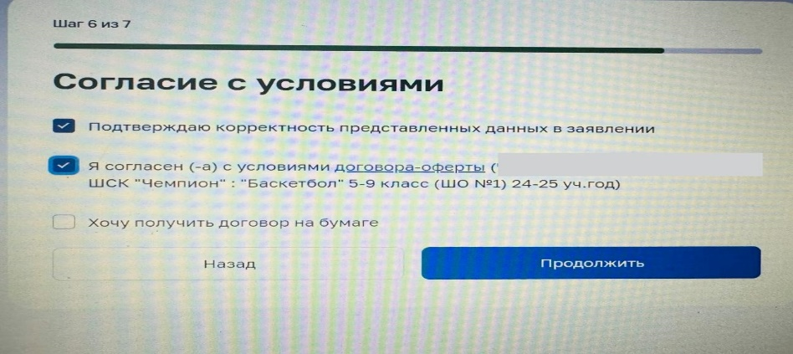

Вам остается проверить личные данные и нажать кнопку **«Подтвердить».** Заявление подано.

Если Вы все сделали правильно, то ответ о регистрации заявления придет в личный кабинет на mos.ru во вкладку «Заявки и уведомления».

Напоминаем, чтобы сформировался электронный договор, у родителя (законного представителя) должна быть полная учетная запись на mos.ru: актуальные данные ребенка и родителя (если какой-то документ менялся, в ЛК на mos.ru необходимо всё скорректировать). Только при этих условиях сформируется электронный договор.

**В объединения физкультурно-спортивной направленности необходимо предоставить справку от врача о разрешении заниматься в спортивном кружке.**

**Все возникающие вопросы по подаче заявления, подписанию электронного договора, зачисление/отчисление/отказ в зачислении обучающегося вы можете задавать методисту (ответственному за дополнительное образование ГБОУ Школа №2075)**

**Чопик Светлане Петровне +79645227050 (пн.-пт. С 09:00 до 18:00)**

**Перечень объединений дополнительного образования на внебюджетной основе школьного отделения №1 на 2024-2025 учебный год**

**по адресу: г. Москва, пос. Михайлово-Ярцевское, п. Шишкин Лес,стр.28**

**Кружки начинают свою работу с 16.09.24-23.05.25г.**

|  |  |  |  |  |
| --- | --- | --- | --- | --- |
| **№**  **п/п** | **Название объединения ДО** | **Направленность** | **Педагог реализующий программу ДО** | **Код/ссылка на объединения ДО (для быстрого поиска на mos.ru)** |
| **ШО №2 (п. Шишкин Лес, стр.28)** | | | | |
| 1 | Подготовка к школе  «Хочу все знать» | Естественно-научная | Ус С.В.  Парфенова Г.А. | 2193434 или пройти по ссылке <https://www.mos.ru/pgu2/activity/card/351391> |
| 2 | «Китайский для начинающих» 1-11 класс (1 год обучения) | Социально-гуманитарная | Романова А.В. | 2193437 или пройти по ссылке <https://www.mos.ru/pgu2/activity/card/351350> |
| 4 | "我们说中文"1-11 класс  (2 год обучения) | Социально-гуманитарная | Романова А.В. | 2193441 или пройти по ссылке <https://www.mos.ru/pgu2/activity/card/351335> |
| 5 | «Занимательная грамматика – английский язык» 4 класс | Социально-гуманитарная | Бирюкова О.О. | 2193497 или пройти по ссылке <https://www.mos.ru/pgu2/activity/card/351445> |
| 6 | «Я люблю английский»  3 класс | Социально-гуманитарная | Бирюкова О.О. | 2193482 или пройти по ссылке <https://www.mos.ru/pgu2/activity/card/351418> |
| 7 | «Увлекательный английский» 2 класс | Социально-гуманитарная | Бирюкова О.О. | 2193490 или пройти по ссылке <https://www.mos.ru/pgu2/activity/card/351431> |
| 8 | «Весёлый английский»  1 класс | Социально-гуманитарная | Молостова И.С. | 2193471 или пройти по ссылке <https://www.mos.ru/pgu2/activity/card/351389> |
| 9 | "Учение с увлечением  2 класс (Организация самоподготовки по выполнению домашнего задания под контролем учителя) | Естественно-научная | Ломоносова Т.В.  Ганьшина И.А. | 2193550 или пройти по ссылке <https://www.mos.ru/pgu2/activity/card/351548> |
| 10 | "Учение с увлечением  3 класс (Организация самоподготовки по выполнению домашнего задания под контролем учителя) | Естественно-научная | Ус.С.В.  Парфенова Г.А. | 2193557 или пройти по ссылке  <https://www.mos.ru/pgu2/activity/card/351563> |
| 11 | "Учение с увлечением»  4 класс (Организация самоподготовки по выполнению домашнего задания под контролем учителя) | Естественно-научная | Петракова О.Н.  Прохорова С.В. | 2193567 или пройти по ссылке  <https://www.mos.ru/pgu2/activity/card/351579> |
| 12 | «Калейдоскоп наук» 4 класс | Естественно-научная | Михайлова Е.В. | 2193503 или пройти по ссылке <https://www.mos.ru/pgu2/activity/card/351453> |
| 13 | "Эрудит»  4 класс (дополнительные занятия по математике и русскому языку) | Естественно-научная | Петракова О.Н.  Прохорова С.В. | 2193506 или пройти по ссылке  <https://www.mos.ru/pgu2/activity/card/351458> |
| 14 | «Познай себя» 1-4 класс | Социально-гуманитарная | Педагог-психолог  Сахарова Н.А. | 2193514 или пройти по ссылке  <https://www.mos.ru/pgu2/activity/card/351471> |
| 15 | «Развивайка» 1-2 класс | Социально-гуманитарная | Учитель-логопед  Максименко Т.А. | 2193531 или пройти по ссылке <https://www.mos.ru/pgu2/activity/card/351505> |
| 16 | «Сказочный мир книги» 2 класс | Художественная | Ломоносова Л.Т. | 2193538 или пройти по ссылке <https://www.mos.ru/pgu2/activity/card/351525> |
| 17 | Группа присмотра и ухода «Умники и умницы»  1 класс (с 09.09.24-23.05.25) | Социально-гуманитарная | Кривошеева | Запись через ЛК mos.ru – услуги-образование-школа - Запись в группу по присмотру и уходу за детьми школьного возраста (группы продленного дня) – заполнить форму заявления. Выбирайте внимательно адрес проведения услуги – п. Шишкин Лес,стр.28 |